**XVII. neděle po sv. Trojici 22. září 2024**

**1.**Dnes, 17. neděli po Trojici, děkujeme za službu slova bratru Jiřímu Tomáškovi. Za hudební doprovod děkujeme sestře Dagmar Jarkovské a Es bandu.

V kazatelské stanici v Tlučné se dnes bohoslužby nekonají.

**2.** Příští neděli 29. září bude zde v Plzni kázat na text z 9. kapitoly Matoušova evangelia bratr Ondřej Pellar. Bude to jeho poslední kázání coby faráře západního sboru.

V Tlučné se budou bohoslužby konat také, povede je br. Jiří Kantor.

**3.** Sborový program:

* Ve středu 25. 9. v 18:00 – **Biblický seminář:** podobenstvím O deseti družičkách nás provede sestra Lydie Šloufová
* Ve čtvrtek 26. 9. od 15:00 máme poslední biblickou hodinu s br. Jiřím Kantorem, zakončíme výklad knihy proroka Nehemiáše.

**4.** Pozvánka na Sjezd evangelické mládeže do Svitav 4.-6. 10.

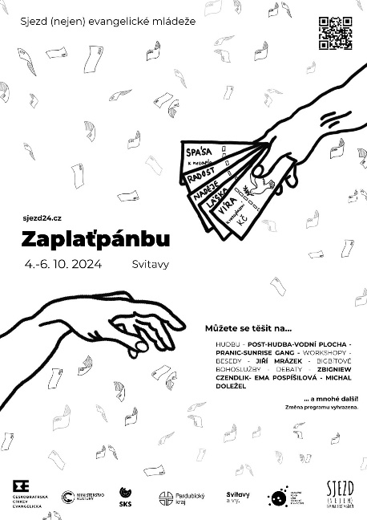

**5. Sbírky:** Dnešní chrámová sbírka je z rozhodnutí staršovstva určena na pomoc lidem v zaplavených oblastech. Sbírku otevřela Diakonie ČCE, která do postižených míst vyslala dobrovolníky, přivezla materiální (hlavně technickou) pomoc ze svých humanitárních skladů a nabídla i vyškolené krizové interventy. Je možné poslat peníze také na sborový účet s poznámkou *povodně.*

**6.** Také dnes jsme zváni na kávu a drobné občerstvení.